Vous ne pouvez pas servir à la fois Dieu et l'Argent

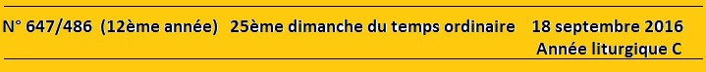

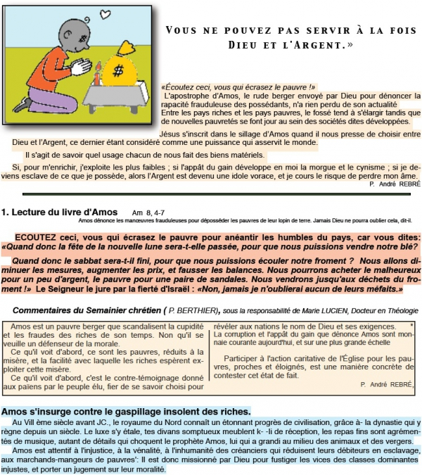
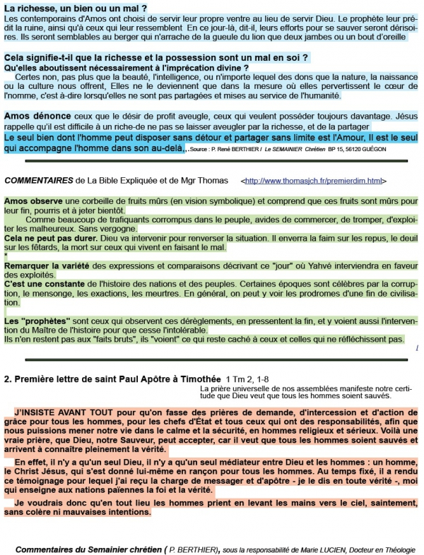
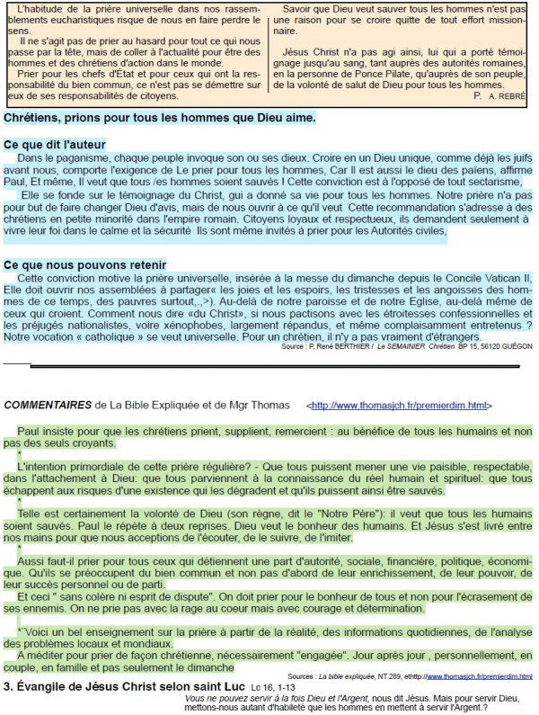
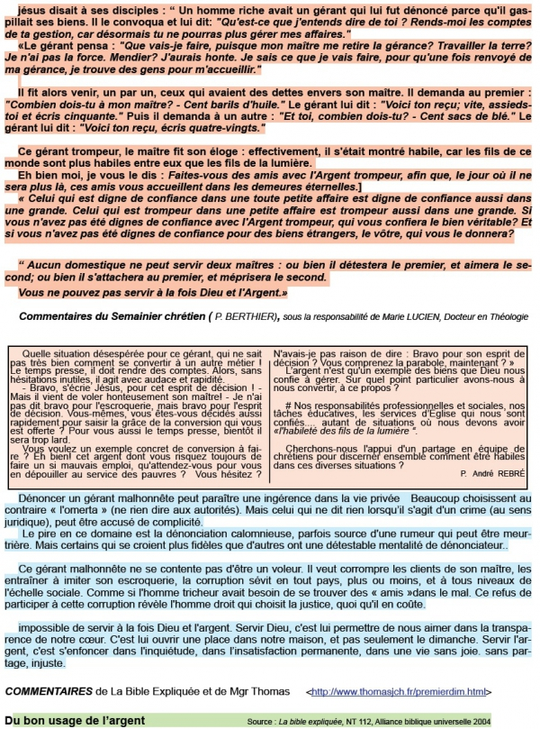
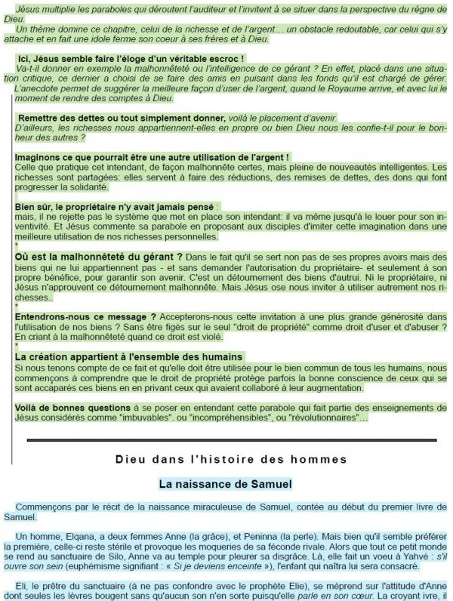
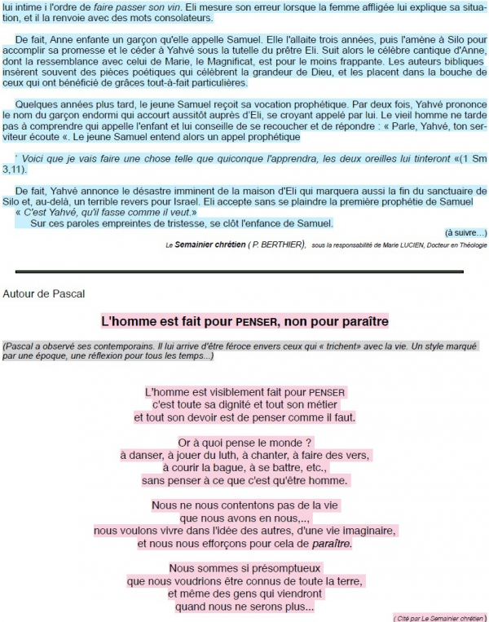

PROPOSITIONS POUR HOMÉLIE 25ème Dimanche C
18 septembre 2016
Am 8, 4-7 Ps112 1 Tm2, 1-8 Lc 16, 1-13
PREVOYANCE ET CONFIANCE EN DIEU

FIL CONDUCTEUR :
En nous proposant cette parabole du gérant malhonnête mais astucieux, Jésus nous incite d'abord à, comme cet homme, réagir devant les événements, quels qu'ils soient et à ne pas nous laisser aller au désespoir. Pas question d'invoquer le fameux "c'était écrit!" pour ne rien faire! La bonne réaction est de mobiliser notre énergie, notre intelligence, notre courage afin de trouver une solution conforme au Plan de Dieu. Pour cela, nous devons garder une confiance absolue en Dieu, quoi qu'il arrive, tout en se rappelant qu'on ne peut servir à la fois Dieu …et l'Argent!

PRINCIPAUX POINTS :
- Jésus ne fait nullement l'éloge du vol ou de la "magouille", mais celle de l'énergie et de l'astuce du gérant. Il déplore notre trop facile démission face aux épreuves qui se dressent devant nous! Il ne veut pas que nous soyons comme le petit oiseau fasciné devant le serpent. Il nous incite à réagir intelligemment et honnêtement!
- Jésus nous demande de prévoir les ennuis et même si possible avant qu'ils n'arrivent. C'est une incitation à réfléchir avant d'agir. Et si les événements prennent une tournure imprévue, il nous faut rechercher de nouvelles solutions…conformes à sa Loi d'Amour et non à celle du "Monde" (la loi de la jungle)! Soyons conscients que ce "Monde" est dominé par l'Argent et ne nous laissons pas piéger par lui!
- Pour suivre Jésus de cette façon, il nous faut choisir en qui placer réellement notre confiance! Est-ce dans les autres? Avouons que, vis-à-vis des autres, notre méfiance l'emporte souvent sur la confiance : quand il s'agit d'un achat de nouvelle voiture, achat d'une nouvelle robe (…car "je n'ai plus rien à me mettre"), choix d'une école, conseil à prendre pour l'internet, les finances, location d'un logement…etc, on se méfie! Et, plus encore, mais en fait à juste titre, si je désire partager ma vie avec un conjoint, fonder une famille, comment entrer dans la confiance…donc dans un véritable amour? D'où beaucoup d'hésitations, voir d'inhibitions…encore qu'en la matière, on voit certains prendre leur décision à pile ou face!
- S'il n'est donc pas facile de faire confiance aux autres, combien nous apparaît difficile, une confiance réelle, absolue, en Dieu! En nous donnant la vie, la liberté d'orienter notre vie, de prendre des décisions, Dieu nous fait une confiance démesurée…alors même qu'il connaît nos faiblesses. La vraie bonne question est donc: en retour, est-ce que moi je fais confiance à Dieu pour les choix à faire dans ma vie? Et, si c'est le cas, est-ce que ma confiance va jusqu'à résister à la première épreuve à laquelle Dieu va peut-être me soumettre sans que je m'y attende?
- Avouons que, plus souvent, c'est en nous- mêmes plutôt qu'en Dieu que nous plaçons notre confiance pour décider de ce qui va nous apporter le bonheur! Par exemple, tout en choisissant Dieu comme maître et non l'Argent, puisque nous sommes disciples du Christ, nous restons facilement préoccupés par la crainte de "manquer". Quoi de plus rassurant, dans ce cas, que de sentir la présence d'un "matelas" de billets à portée de main ou d'un compte bien fourni à la banque?
- Mais Jésus, Lui, nous incite à user de notre imagination et de notre astuce pour faire du Bien autour de nous et non pour acquérir des soi disant "sécurités", bien illusoires si elles correspondent, de notre part, à un manque de confiance en Dieu!
N'oublions jamais que nous ne sommes pas les propriétaires mais seulement les gérants de ces "biens" de toute nature, dont l'argent, que Dieu nous a confiés pour les gérer comme les talents de la parabole (Mt 25, 14-30), en vue du Bien!

Michel ANDRE, diacre
jeannemichel.andre@gmail.com BLOG http://puzzlebondieu777.over-blog.com

